19 -20 октября 2016 года  г. Москва, ГК Измайлово «Вега»  Всероссийская практическая конференция муниципальных образований РФ  «Муниципальное управление в новых экономических условиях»  Место проведения:  г. Москва  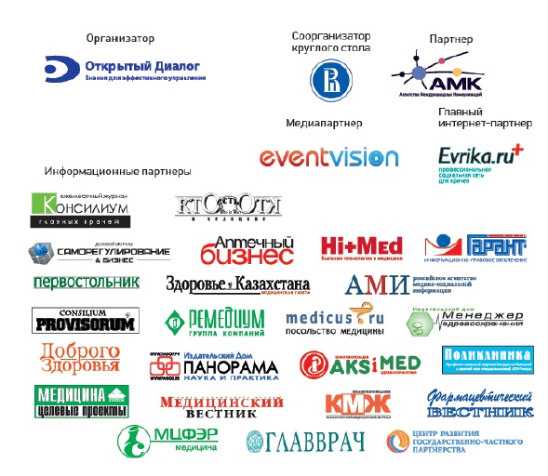  ГК Измайлово, корпус «Вега»  Исполнительная дирекция:  Отраслевой журнал «Руководитель»  127549, Москва,  ул. Пришвина, д. 8, к.2  Тел./факс: +7 (499) 372-10-39  http://www.orukovodstve.ru/ | Ключевые темы конференции:  - Управление муниципальными образованиями в новых экономических условиях;  - Особенности региональных и муниципальных налоговых систем;  - Кадровый потенциал муниципальных образований;  - Финансирование муниципальных образований в современных условиях;  - Система организации жилищного и коммунального хозяйства муниципальных образований;  - Юридическая ответственность органов местного самоуправления.  Информационные партнеры:

ПРОГРАММА КОНФЕРЕНЦИИ
19 октября 2016 г., среда
08:30-10:00 | Утренний кофе, регистрация участников конференции
10:00-11:45 | Пленарное заседание: «Управление муниципальными образованиями в новых экономических условиях»
11:45-12:00 | дискуссионное время
12:00-12:30 | кофе-брейк, посещение выставочной экспозиции
12:30-13:45 | Тематическая секция №1: «Финансирование муниципальных образований в современных условиях»
13:45-14:00 | дискуссионное время
14:00-15:00 | Обед
15:00-16:30 | Тематическая секция №2: «Особенности региональных и муниципальных налоговых систем»
16:30-17:00 | дискуссионное время
17:00-18:00 | Фуршет по случаю открытия Конференции
20 октября 2016 г., четверг
09:00-10:00 | Регистрация участников, утренний кофе
10:00-11:30 | Тематическая секция №3: «Кадровый потенциал муниципальных образований»
11:30-11:45 | дискуссионное время
11:45-12:00 | кофе-брейк, посещение выставочной экспозиции
12:00-13:45 | Тематическая секция №4: «Система организации жилищного и коммунального хозяйства муниципальных образований»
13:45-14:00 | дискуссионное время
14:00-15:00 | Обед
15:00-16:15 | Тематическая секция №5: «Юридическая ответственность органов местного самоуправления»
16:15-16:30 | Дискуссионное время. Окончание конференции, заключительное слово организаторов.

8:30-10:00 | Утренний кофе, регистрация участников
10:00-11:45 | Пленарное заседание: «Управление муниципальными образованиями в новых экономических условиях»  Вопросы для обсуждения:  - Организационные отношения Федерации и муниципальных образований;  - Проблемы взаимодействия и пути преодоления разногласий между федеральными, районными и муниципальными структурами в городе и районе;  - Государственная поддержка местного самоуправления;  - Развитие законодательной и нормативной базы местного самоуправления;  - Состояние регионального законодательства в области местного самоуправления;  - Разработка и реализация федеральных целевых программ развития местного самоуправления;  - Разработка и реализация федеральных целевых программ социально-экономического развития муниципальных образований или их отдельных категорий.  Во время работы секции предусмотрены ответы экспертов на вопросы участников!
11:45-12:00 | дискуссионное время
12:00-12:30 | кофе-брейк, посещение выставочной экспозиции
12:30-13:45 | Тематическая секция №1: «Финансирование муниципальных образований в современных условиях»  Вопросы для обсуждения:  - Муниципальные бюджеты как финансовая основа местного самоуправления;  - Внебюджетные источники финансирования муниципальных образований;  - Пути взаимоотношений областного бюджета с бюджетами муниципальных образований;  - Контроль органов казначейства за своевременным и целевым расходованием средств бюджета;  - Совершенствование стратегического планирования укрепления экономической базы управления развитием муниципального образования;  - Участие органов местного самоуправления в финансово-кредитных отношениях;  - Минимальный местный бюджет и проблема его обеспечения;  - Развитие муниципаьно-частного партнерства: какие инвестиции можно предложить муниципалитету?;  - Современные модели муниципально-частного партнерства;  - Партнерское сотрудничество на базе отношений аренды муниципального имущества;  - Потенциальные риски МЧП;  - Условия организации муниципально-частного партнерства: примеры эффективного запуска.  Во время работы секции предусмотрены ответы экспертов на вопросы участников!
13:45-14:00 | дискуссионное время
14:00-15:00 | Обед
15:00-16:30 | Тематическая секция №2: «Особенности региональных и муниципальных налоговых систем»  Вопросы для обсуждения:  - Порядок установления и введения налогов;  - Механизм исчисления и уплаты федеральных налогов муниципальных образований;  - Оценка налогового потенциала;  - Налоговые доходы местных бюджетов;  - Особенности тарифного регулирования на земельный налог;  - Формирование налоговых ставок и налоговых льгот, порядок и сроки уплаты налога;  - Оптимизация ставок по налогам, вводимыми местными властями;  - Какие тенденции к дальнейшему развитию тарифного налогообложения ожидать в 2017 году?;  - Стратегия привлечения дополнительных инвестиций.  Во время работы секции предусмотрены ответы экспертов на вопросы участников!
16:30-17:00 | дискуссионное время
17:00-18:00 | Фуршет по случаю открытия Конференции
20 октября 2016 г., четверг
09:00-10:00 | Регистрация участников, утренний кофе
10:00-11:30 | Тематическая секция №3: «Кадровый потенциал муниципальных образований»  Вопросы для обсуждения:  - Территориальные аспекты обеспечения кадрового потенциала муниципальных учреждений;  - Взаимодействие органов местного самоуправления с муниципальными учреждениями при разработке стратегии развития кадрового потенциала;  - Подбор кадров и порядок формирования штатного расписания;  - Управление кадровым потенциалом муниципальных учреждений;  - Дополнительное профессиональное образование кадров государственного и муниципального управления: опыт, проблемы, пути решения;  - Повышение квалификации работников муниципальных учреждений;  - Особенности профессионального отбора кадров;  - Проблемы трудового законодательства.  Во время работы секции предусмотрены ответы экспертов на вопросы участников!
11:30-11:45 | дискуссионное время
11:45-12:00 | кофе-брейк, посещение выставочной экспозиции
12:00-13:45 | Тематическая секция №4: «Система организации жилищного и коммунального хозяйства муниципальных образований»  Вопросы для обсуждения:  - Зона ответственности муниципального образования в жилищной сфере;  - Зона ответственности муниципального образования в коммунальной сфере;  - Проблемы системы жилищного и коммунального хозяйства муниципальных образований;  - Пути решения существующих проблем в настоящих рыночных условиях хозяйствования;  - Повышение эффективности деятельности жилищного и коммунального хозяйства в системе муниципального управления;  - Муниципальное управление жилищным и коммунальным хозяйством;  - Создание экономических механизмов в хозяйствующем субъекте;  - Рыночное устройство функционирования коммунального хозяйства: конкурентная среда и реформирование тарифной системы;  - Реорганизация и оптимизация управления жилищными и коммунальными комплексами муниципальных образований;  - Развитие системы самоуправления объектами жилищного фонда;  - Рынок услуг жилищного и коммунального хозяйства.  Во время работы секции предусмотрены ответы экспертов на вопросы участников!
13:45-14:00 | дискуссионное время
14:00-15:00 | Обед
15:00-16:15 | Тематическая секция №5: «Юридическое сопровождение работы муниципалитетов»  Вопросы для обсуждения:  - Особенности формирования и понятие правовой основы местного самоуправления Российской Федерации;  - Федеральное, региональное законодательство в сфере местного самоуправления;  - Направления совершенствования местного самоуправления;  - Причины увеличения обращений граждан и юридических лиц в суды;  - Судебная практика физических и юридических лиц с муниципалитетом;  - Наиболее часто встречающиеся нарушения законодательства РФ при осуществлении деятельности муниципалитета;  - Методы профилактики юридических осложнений при осуществлении деятельности муниципального учреждения;  - Ответственность государственных и муниципальных органов, организаций, служащих за правонарушения в сфере государственного и муниципального управления;  - Юридические и финансовые последствия правовых нарушений;  - Правовые риски руководителя муниципального образования: взгляд профессионала;  Во время работы секции предусмотрены ответы экспертов на вопросы участников!
16:15-16:30 | Дискуссионное время. Окончание конференции, заключительное слово организаторов.

К участию приглашены:

- Представитель комитета Государственной Думы по федеративному устройству и вопросам местного самоуправления.

- Представитель Комитета Совета Федерации по федеративному устройству, региональной политике, местному самоуправлению и делам Севера.

- Представитель Общественной палаты Российской Федерации.

- Представитель Общероссийской общественной организации "Всероссийский Совет местного самоуправления".

- Представитель Министерства строительства и жилищно-коммунального хозяйства Российской Федерации.

- Представитель Комитета ТПП РФ по предпринимательству в сфере жилищного и коммунального хозяйства.
- Представитель Департамента регионального развития Министерства экономического развития Российской Федерации.

- Представитель Федеральной службы по тарифам России.

- Представитель Федеральной налоговой службы РФ и многие другие.

Пришвина ул., д. 8, корп. 2, г. Москва, Россия, 127549, тел./факс: 8 (499) 372-10-39;
info@od-group.ru • www.orukovodstve.ru

